TẬP ĐOÀN BƯU CHÍNH VIỄN THÔNG VIỆT NAM (VNPT)
TỔNG CÔNG TY DỊCH VỤ VIỄN THÔNG (VNPT-VINAPHONE)
TRUNG TÂM ĐIỀU HÀNH MẠNG & HỖ TRỢ KỸ THUẬT (VNPT SOC / TTS)
GIÁO TRÌNH & BỘ TÀI LIỆU ĐÀO TẠO CHUYÊN ĐỀ
ỨNG DỤNG AI & TỰ ĐỘNG HÓA
TRONG XỬ LÝ PHẢN ÁNH KHÁCH HÀNG (PAKH)
HỆ THỐNG VNPT TTS PRECHECK
CẨM NANG TOÀN DIỆN VỀ KIẾN TRÚC MẠNG LÕI, THƯ VIỆN KỊCH BẢN CHẨN ĐOÁN,
QUY TRÌNH VẬN HÀNH 6 PHÂN HỆ VÀ ĐÓNG PHIẾU ONEOSS 5.1 CHUẨN 34 TỈNH/TP
Tổng thời lượng chương trình: Đúng 5 Tiếng (300 Phút — gồm 60% thực hành thực chiến)
Đối tượng đào tạo: Kỹ thuật viên (KTV) Viễn thông Tỉnh/TP, Điều hành SOC, Hỗ trợ kỹ thuật 18001091
Hệ thống tích hợp: OneOSS TTS • Core SAPC PCRF • BTools CDP • CEM Vô tuyến • SMSC Gateway • Port 1708 Geocoding
Phiên bản ban hành: 2026.04 (Chuẩn hóa Địa giới hành chính 2 cấp theo 34 Tỉnh/TP mới)

1. MỤC TIÊU KHÓA ĐÀO TẠO & NĂNG LỰC ĐẦU RA
Sau khi hoàn thành khóa đào tạo chuyên đề 5 tiếng (300 phút), học viên đạt được các chuẩn năng lực thực chiến sau:
- Về nhận thức: Hiểu rõ bản chất của AI ứng dụng thực chiến trong mạng viễn thông VNPT — không phải chatbot trả lời văn bản chung chung mà là mô hình kết hợp chặt chẽ giữa AI Đọc hiểu ngôn ngữ tự nhiên (NLP/LLM) và Dữ liệu đo kiểm hạ tầng mạng lõi thời gian thực.
- Về kiến thức: Nắm vững luồng dữ liệu 4 nguồn (OneOSS TTS, BTools 4G/5G, SAPC Core, CEM vô tuyến, SMSC CDR), từ điển mã bóp băng thông serviceid.json và công nghệ sóng rattype.json.
- Về kỹ năng chẩn đoán: Thành thạo vận hành Dashboard tiền kiểm tự động, nhận diện chính xác nguyên nhân của mọi ca khiếu nại (bóp băng thông, treo phiên OCS, rớt 2G/3G, khóa cờ NAM, chặn spam NĐ 91, mất SMS OTP) trong 1 giây.
- Về ra quyết định: Vận hành an toàn quy trình đóng phiếu tự động OneOSS (Auto-Close) và bán tự động, tuân thủ tuyệt đối quy chuẩn địa giới hành chính 2 cấp (Phường/Xã và 34 Tỉnh/TP mới).

2. KHUNG THỜI GIAN & TIẾN ĐỘ ĐÀO TẠO CHUẨN 5 TIẾNG (300 PHÚT)
Khóa học được thiết kế theo chuẩn sư phạm thực chiến viễn thông, trong đó thời lượng thực hành thao tác trên 6 phân hệ và xử lý tình huống chiếm 60% tổng thời gian (180 phút):
Khung Thời Gian | Tên Học Phần / Mô-đun | Nội Dung Trọng Tâm & Chuẩn Đầu Ra
PHẦN I (45 Phút) | TỔNG QUAN, BỐI CẢNH & KIẾN TRÚC HYBRID AI | Thực trạng thủ công vs Digital Copilot; Kiến trúc 3 tầng (NLP, Đa luồng, Bypass) & Bản đồ 7 hệ thống thành phần
PHẦN II (60 Phút) | THƯ VIỆN KỸ THUẬT & 7 KỊCH BẢN CHẨN ĐOÁN | serviceid.json (Ma trận bóp 8 mức, ODA_BIG_OCS, OTT), rattype.json & Phân tích sâu 7 kịch bản chẩn đoán
☕ (15 Phút) | GIẢI LAO GIỮA GIỜ (TEABREAK) | Nghỉ giải lao nạp năng lượng chuẩn bị cho phần thực hành thực chiến
PHẦN III (90 Phút)  [TRỌNG TÂM] | CẨM NANG VẬN HÀNH THỰC CHIẾN 6 PHÂN HỆ | Thực hành chi tiết: Mobile Internet (3 Card), Thoại (VoLTE/NAM), Chặn Spam NĐ 91, SMSC Gateway CDR, Roaming & SOC
PHẦN IV (45 Phút) | QUY CHUẨN ĐÓNG PHIẾU 5.1 & AUTO-CLOSE AN TOÀN | Địa giới 2 cấp [Phường/Xã], [Tỉnh/TP] (34 Tỉnh mới, 1-click GPS trạm), Cheatsheet 73 mã OneOSS & 3 tiêu chí Auto-Close
PHẦN V (45 Phút) | THỰC HÀNH TÌNH HUỐNG (LAB) & ĐÁNH GIÁ CUỐI KHÓA | Hands-on Lab 2 bài tập lớn (Ca mạng chậm & Ca thoại bước 2.3), 10 câu hỏi trắc nghiệm & Giải đáp vướng mắc ca trực

PHẦN I: TỔNG QUAN, BỐI CẢNH & KIẾN TRÚC HYBRID AI (45 PHÚT)

1. Thực trạng quy trình xử lý PAKH thủ công truyền thống (15 Phút)
Khi một khách hàng phản ánh mạng chậm hoặc mất sóng, quy trình thủ công yêu cầu KTV viễn thông phải mở phân tán 5 đến 7 tab trình duyệt khác nhau:
- Bước 1: Đăng nhập OneOSS TTS Mới / Cũ để đọc nội dung phản ánh gốc của khách hàng.
- Bước 2: Đăng nhập BTools CDP cào lịch sử phiên kết nối data 5 ngày gần nhất để kiểm tra lưu lượng tải về và mã lỗi.
- Bước 3: Đăng nhập Core SAPC / PCRF tra cứu trạng thái gói cước, hạn dùng, cờ NAM và QoS cam kết.
- Bước 4: Mở hệ thống CEM tra cứu chỉ số RSRP, SINR của trạm BTS tại vị trí khách hàng phản ánh.
- Bước 5: Mở hệ thống CCOS đối soát biên bản cam kết mở mạng nếu phản ánh bị chặn cuộc gọi rác.
- Bước 6: Tự gõ kết luận kỹ thuật, tự tìm mã nguyên nhân trong danh mục 73 mã OneOSS và bấm đóng phiếu.
BÁO ĐỘNG VẬN HÀNH:
HẬU QUẢ CỦA QUY TRÌNH THỦ CÔNG TRUYỀN THỐNG:
• Tốn từ 5 đến 10 phút cho mỗi phiếu khiếu nại.
• Dễ sai lệch do cảm tính cá nhân (cùng 1 lỗi bóp băng thông nhưng 2 KTV ghi 2 nguyên nhân khác nhau).
• Chậm chỉ tiêu thời gian xử lý phiếu (SLA), nguy cơ tồn đọng hàng trăm phiếu khi có sự cố mạng lưới diện rộng.

Định nghĩa lại bài toán: 'Ứng dụng AI' là làm gì?
Sai lầm phổ biến nhất của các dự án công nghệ là coi AI như một Chatbot thuần túy. Nếu chỉ ném nội dung phản ánh cho ChatGPT hay các mô hình ngôn ngữ lớn (LLM), AI sẽ 'bịa' (Hallucination) ra nguyên nhân do không có số liệu kỹ thuật mạng thật.
Mô hình AI thực chiến trong doanh nghiệp viễn thông = AI Đọc Hiểu (NLP) + Hạ Tầng Thu Thập Số Liệu Thật + Hệ Chuyên Gia Đối Soát (Rule Engine).
- Vai trò Trợ lý kỹ sư số (Digital Copilot): Đọc hiểu khách hàng đang nói gì (mạng chậm, mất sóng, lỗi app, gọi đi không được).
- Thu thập chứng cứ đa nguồn: Tự động thu thập toàn bộ log mạng từ Core SAPC, BTools, CEM, SMSC chỉ trong 1.0 - 1.5 giây.
- Hỗ trợ ra quyết định: Đối chiếu chẩn đoán theo kịch bản kỹ thuật chuẩn xác và đề xuất sẵn mã đóng phiếu OneOSS.

2. Kiến trúc 3 tầng Hybrid AI & Bản đồ 7 hệ thống thành phần(30 Phút)
- Tầng 1 (Đọc hiểu NLP): Mô hình NLP phân tích ngữ pháp kết hợp từ điển quy tắc viễn thông (ai_interpreter.py). Bóc tách các thực thể cốt lõi: issue_type (loại sự cố), incident_time (mốc thời gian), location_entities (địa bàn, đặc khu, trạm BTS). Cơ chế AI Caching (ai_cache.json) tái sử dụng kết quả, phản hồi trong 0.005 giây và tiết kiệm 95% chi phí API.
- Tầng 2 (Thu thập đa nguồn High-Concurrency): Mô hình đa luồng 2 cấp độ: Quét đồng thời 8 thuê bao cùng lúc qua ThreadPoolExecutor; mỗi thuê bao kích hoạt đồng thời 3 luồng con truy vấn BTools (10.159.21.241), SAPC Core (10.155.42.218), CEM (cem.vnptmedia.vn). Toàn bộ dữ liệu hoàn tất trong 1.0 - 1.5 giây.
- Tầng 3 (Bypass phi-Data thông minh): Đối với phản ánh Cuộc gọi (Voice) và Tin nhắn (SMS), hệ thống tự động nhận diện và bypass hoàn toàn BTools & CEM, chỉ tra cứu Core HSS và cờ NAM, rút ngắn thời gian xử lý xuống dưới 1 giây và chống nghẽn tài nguyên phiên BTools.

Bản đồ tích hợp 7 hệ thống thành phần
Tên Hệ Thống | Phân Loại | Endpoint / Địa Chỉ | Nhiệm Vụ Kỹ Thuật
OneOSS TTS Mới / TTS Cũ | Quản lý phiếu & Điều hành | https://ttsnew.vnpt.vn (hoặc TTS Cũ) | Thu thập danh sách phản ánh theo phân vùng KTV, cập nhật trạng thái phiếu và đóng phiếu OneOSS.
Core SAPC / PCRF | Mạng lõi chính sách & Cước | 10.155.42.218 (PCRF Core) | Tra cứu Profile cước: Gói Data kích hoạt trên OCS, cờ NAM, hạn mức AMBR QoS, SIM 4G HSS.
BTools Chrome CDP | Lịch sử phiên dữ liệu Data | 10.159.21.241:9222 (BTools Service) | Truy vấn CDR 4G/5G/3G gần nhất: Thời gian phiên, Bytes tải, RAT Type, Service ID, Cause ngắt phiên.
CEM Vô tuyến | Chất lượng sóng trạm phát | https://cem.vnptmedia.vn | Đo kiểm RSRP (dBm), SINR (dB), tên mã trạm BTS/eNodeB phục vụ, cảnh báo sự cố mất sóng trạm.
Google Maps Geocoding | Chuẩn hóa địa giới hành chính | http://10.155.59.158:1708/api/reverse-geocode | Chuyển đổi tọa độ GPS từ CEM thành địa danh chuẩn 2 cấp [Phường/Xã, Tỉnh/TP] theo chuẩn mới.
SMSC Gateway CDR | Nhật ký tin nhắn thời gian thực | Cổng kết nối SMSC Gateway | Tra cứu tin nhắn OTP Brandname, mã trạng thái phát tin Delivery Status (Mã 0, 1, 2, 6, 21, 27).
CCOS Cam kết | Đối soát chặn cuộc gọi rác | Hệ thống CCOS Tập đoàn | Kiểm tra biên bản cam kết mở mạng đối với các số bị chặn cuộc gọi rác theo Nghị định 91/2020/NĐ-CP.

PHẦN II: THƯ VIỆN KỸ THUẬT & 7 KỊCH BẢN CHẨN ĐOÁN CỐT LÕI (60 PHÚT)

1. Thư viện Từ điển Gói cước (serviceid.json) & Sóng vô tuyến (25 Phút)
Bảng mã hạ băng thông (Throttling Matrix) chuẩn hóa trong hệ thống:
Mã Service ID | Tên Kỹ Thuật | Giới Hạn Tốc Độ (Kbps) | Trải Nghiệm Khách Hàng Thực Tế
10002 / 0000010002 | Bóp băng thông 64/64 Kbps | Down: 64 Kbps | Up: 64 Kbps | Rất chậm, chỉ gửi được tin nhắn text Zalo, tải web quay tít thò lò
10003 / 0000010003 | Bóp băng thông 128/64 Kbps | Down: 128 Kbps | Up: 64 Kbps | Chậm, đọc báo text mất 5-10s, không xem được video YouTube
10005 / 0000010005 | Bóp băng thông 512/256 Kbps | Down: 512 Kbps | Up: 256 Kbps | Trung bình thấp, xem video độ phân giải 240p/360p giật nhẹ
10010 / 0000010010 | Bóp băng thông 1024/1024 Kbps (1 Mbps) | Down: 1 Mbps | Up: 1 Mbps | Xem video 480p mượt, lướt Facebook/TikTok tải chậm hơn bình thường
10011 / 0000010011 | Bóp băng thông 2048/2048 Kbps (2 Mbps) | Down: 2 Mbps | Up: 2 Mbps | Xem video 720p HD, lướt web bình thường, gọi video call ổn định
10012 / 0000010012 | Bóp băng thông 3072/3072 Kbps (3 Mbps) | Down: 3 Mbps | Up: 3 Mbps | Xem video 1080p Full HD mượt mà, trải nghiệm tốt đa số ứng dụng
10013 / 0000010013 | Bóp băng thông 2048/1024 Kbps (2M/1M) | Down: 2 Mbps | Up: 1 Mbps | Download 2 Mbps, Upload bị giới hạn 1 Mbps
10014 / 0000010014 | Bóp băng thông 128/128 Kbps | Down: 128 Kbps | Up: 128 Kbps | Hạ băng thông hai chiều mức cơ bản

QUY TẮC VÀNG VỀ GÓI CƯỚC:
QUY TẮC BẮT BUỘC VỀ GÓI CƯỚC D159SC VÀ HỒ SƠ ODA_BIG_OCS:
• Các gói cước Data thuộc nhóm BIG_OCS (D159SC, VD120N, YOLO90...) bắt buộc phải có profile ODA_BIG_OCS trên Core OCS.
• Nếu khách hàng đã đăng ký gói D159SC thành công trên CCBS nhưng kiểm tra Core SAPC không thấy profile ODA_BIG_OCS (chỉ có ODA_MYTV), hệ thống xác định đây là LỖI KHAI BÁO GÓI CƯỚC CỦA HỆ THỐNG.
• KTV TUYỆT ĐỐI KHÔNG được đóng phiếu báo khách hết dung lượng, mà PHẢI chuyển hướng xử lý: 'Chuyển IT/CCBS kiểm tra khai báo gói cước {tên gói cước} cho Khách hàng'.

Bảng danh mục các gói cước Data chủ đạo (Nhóm 3000, 3001, Roaming, Family)
Mã Service ID | Tên Gói / Hồ Sơ Core | Mô Tả Nghiệp Vụ & Gói Cước Áp Dụng
3000 / 0000003000 | BIG_I, BIG, ODA_BIG_OCS | Dải mã cước OCS của hầu hết các gói Data phổ thông: VD120N, YOLO90, BIG60, BIG70, BIG80, D159SC, SPE7, DT120, VD120M, VD89, THAGA70N, YOLO100M, YOLO125V, U1500, D159V, D60G, MAX100, DT70, VD149, D30G, D49P, D79P, DT90, SBUM, SODA125, SPOTV80, 5G150...
3001 / 0000003001 | PAYGO, M0, VD2, THẢ GA | Cước mặc định dùng bao nhiêu trả bấy nhiêu (PAYGO). Khách hàng không có gói data nền, nếu bật dữ liệu sẽ bị trừ tiền tài khoản gốc (75đ/50KB). Cần cảnh báo phát sinh cước!
000000300 | VC5 - DC_COCCOC_VC5; Volte Ground | Gói cước thoại nền VoLTE và khuyến mãi trình duyệt Cốc Cốc.
0000000500 / 0000001000 | IR_R500N / IR_POST / IR_PPS | Các gói Chuyển vùng quốc tế Data Roaming của thuê bao đi nước ngoài.
0000004000 | Gói Vùng X (X15, X25, X35) & Outzone | Lưu lượng ngoài vùng (Outzone) của các gói zone địa bàn: YOLO125Z, D120Z, D90Z, D50P, BUM120P...
0000005000 / 5000 | Family, GDVP-T, HOME, GIA ĐÌNH | Gói cước chia sẻ nhóm gia đình và văn phòng tích hợp VNPT.
0000005600 / 0000005700 | Heyzone Inzone / Outzone | Các gói cước theo vùng địa lý ưu đãi (HeyzoneHN, HEYZONE_BPC, HEYZONE_HCM...).
0000008604 / 8604 | DPLUS_OCS (D1PLUS..D10PLUS) | Gói data mua thêm theo ngày/lần nạp thẻ tốc độ cao.

Bảng danh mục các gói OTT Bypass miễn cước data ứng dụng
Mã Service ID | Tên Dịch Vụ OTT | Ứng Dụng Thực Tế Tương Ứng
0000002804 | MYTV (FIX) | Truyền hình MyTV Mobile đa màn hình
0000002807 | ZALO | Nhắn tin và gọi thoại ứng dụng Zalo
0000002808 / 2809 | ZingMP3 | Nghe nhạc trực tuyến Zing MP3
0000002910 | Meta (Facebook) | Mạng xã hội Facebook (lướt feed, nhắn tin)
0000002913 | Instagram | Mạng xã hội hình ảnh Instagram
0000002902 / 2920 | DIP_Youtube | Xem video YouTube chuẩn Data IP
0000002917 | TIKTOK | Xem video ngắn TikTok
0000002916 | DIP_LQMobile | Chơi game Liên Quân Mobile Garena
0000002919 | DIP_FreeFire | Chơi game sinh tồn Free Fire
0000002925 | SHOPEE | Sàn thương mại điện tử Shopee
0000002932 | MoMo | Ví điện tử MoMo

Thư viện Công nghệ sóng vô tuyến (rattype.json) & Thuật toán rớt sóng
Mã RAT Type | Tên Công Nghệ | Tốc Độ Thực Tế | Đánh Giá Kỹ Thuật & Ý Nghĩa Phân Tích
RAT 0 | Báo hiệu mạng (Signaling) | None | Bản tin điều khiển thiết lập phiên. Không phát sinh lưu lượng data người dùng.
RAT 1 | Sóng 3G (UTRAN - WCDMA/HSPA+) | 1 - 10 Mbps | Công nghệ 3G cũ. Phát sinh liên tục cảnh báo khu vực sóng 4G rất yếu.
RAT 2 | Sóng 2G (GERAN - GSM/EDGE) | 40 - 200 Kbps | Băng thông cực thấp, tải web lỗi timeout. Biểu hiện mất hoàn toàn vùng phủ 4G.
RAT 6 | Sóng 4G (E-UTRAN - LTE/LTE-A) | 30 - 150 Mbps | Chuẩn sóng data chính hiện nay. Mọi thuê bao đạt chuẩn phải có > 80% phiên trên RAT 6.
RAT 7 | Sóng 5G (NR - New Radio) | 300 - 1000 Mbps | Công nghệ 5G thế hệ mới tốc độ gigabit của mạng VinaPhone.

Công thức phân tích tỷ lệ rớt sóng 2G/3G trong 5 ngày gần nhất:
- Thuật toán: Tỷ lệ rớt 2G/3G = (Số phiên có RAT=1 + RAT=2) / (Tổng số phiên phát sinh) * 100%
- Ngưỡng kích hoạt: Nếu Tỷ lệ rớt 2G/3G > 50%: Hệ thống tự động kích hoạt kịch bản Bắt sóng 4G kém (chuyển VTT tối ưu vùng phủ).
- Ngưỡng không bắt được 4G: Nếu Tỷ lệ 4G = 0% nhưng HSS đã mở 4G: Hệ thống kích hoạt lỗi thiết bị khách hàng chưa bật 4G hoặc SIM hỏng.

2. Phân tích chuyên sâu 7 Kịch bản Chẩn đoán Kỹ thuật Cốt lõi (35 Phút)
Động cơ tiền kiểm phân loại khiếu nại dựa trên 7 kịch bản chẩn đoán chuyên gia. Mỗi kịch bản có màu sắc nhận diện, kết luận kỹ thuật và mã nguyên nhân OneOSS đề xuất chính xác:

Kịch bản 1: Bóp băng thông theo chính sách gói cước (Throttling)
- Màu sắc cảnh báo: Hồng cam (#F8CBAD)
- Dấu hiệu nhận diện từ Log mạng: SAPC ghi nhận gói cước đã hết dung lượng tốc độ cao; BTools ghi nhận tốc độ tải thực tế bị giới hạn đúng bằng mã bóp trong từ điển serviceid.json (10002, 10003, 10005, 10010..10014).
- Nguyên nhân cốt lõi: Khách hàng đã dùng hết data tốc độ cao trong chu kỳ gói.
- Mã nguyên nhân OneOSS đề xuất: Không đáp ứng do Thuê bao hết lưu lượng/bị hạ băng thông
- Hành động & Mẫu câu phản hồi: Thông báo khách hàng đã hết lưu lượng tốc độ cao. Tư vấn khách hàng mua thêm các gói data ngày/tuần để tiếp tục sử dụng.

Kịch bản 2: Hoạt động bình thường sau thời điểm sự cố (Đã tự phục hồi)
- Màu sắc cảnh báo: Xanh lục (#E2EFDA)
- Dấu hiệu nhận diện từ Log mạng: Khách báo mất mạng lúc 08:00 sáng. Phân tích lịch sử BTools sau mốc tiếp nhận ghi nhận: Có phiên kết nối dung lượng lớn (> 10MB) hoặc tổng lưu lượng đạt trên 30MB, truy cập 4G ổn định.
- Nguyên nhân cốt lõi: Sự cố tạm thời đã qua (thiết bị khởi động lại, rời khỏi vùng mất sóng).
- Mã nguyên nhân OneOSS đề xuất: Khách hàng theo dõi thêm / Mạng lưới đảm bảo chất lượng
- Hành động & Mẫu câu phản hồi: Thông báo mạng lưới đảm bảo chất lượng, thuê bao đã truy cập lại bình thường sau thời điểm báo hỏng.

Kịch bản 3: Đặc thù địa hình biển đảo (Island Terrain Constraints)
- Màu sắc cảnh báo: Vàng cam (#FCE4D6)
- Dấu hiệu nhận diện từ Log mạng: Khách phản ánh sóng yếu, chập chờn tại các đặc khu hoặc địa bàn hải đảo (Phú Quốc, Côn Đảo, Cát Bà, Lý Sơn...). Dữ liệu trạm CEM ghi nhận khoảng cách phục vụ xa, suy hao truyền dẫn mặt biển cao.
- Nguyên nhân cốt lõi: Vị trí địa lý đặc thù chịu suy hao truyền dẫn tự nhiên trên mặt biển.
- Mã nguyên nhân OneOSS đề xuất: Khách hàng theo dõi thêm / Do địa hình/vật cản
- Hành động & Mẫu câu phản hồi: Giải thích đặc thù vùng phủ sóng ven biển/hải đảo, chuyển kế hoạch phát triển trạm cho ban chuyên trách.

Kịch bản 4: Lưu lượng yếu - Tập trung 1 trạm phục vụ
- Màu sắc cảnh báo: Vàng nhạt (#FFF2CC)
- Dấu hiệu nhận diện từ Log mạng: Thuê bao có kết nối nhưng lưu lượng rất thấp (< 1MB/phiên). Dữ liệu trạm CEM ghi nhận trên 90% kết nối tập trung tại 1 Cell duy nhất có tải cao hoặc cảnh báo suy hao nặng (RSRP < -105 dBm).
- Nguyên nhân cốt lõi: Thuê bao ở mép vùng phủ sóng hoặc trạm BTS đang quá tải cục bộ.
- Mã nguyên nhân OneOSS đề xuất: Không đáp ứng do Vùng phủ sóng kém/chập chờn
- Hành động & Mẫu câu phản hồi: Chuyển phòng Kỹ thuật Viễn thông (VTT) địa bàn đo kiểm vùng phủ sóng và tối ưu góc ngẩng anten trạm.

Kịch bản 5: Treo phiên kết nối quản trị (Cause Code 300 / 2042 / 2043)
- Màu sắc cảnh báo: Xám nhạt (#F2F2F2)
- Dấu hiệu nhận diện từ Log mạng: BTools xuất hiện các mã ngắt phiên bất thường: 300 (GTP-C timeout), 2042 (Context not found / MME release), hoặc liên tục gửi yêu cầu nhưng không phát sinh lưu lượng người dùng thực tế.
- Nguyên nhân cốt lõi: Gói cước bị treo phiên trên Core OCS hoặc thiết bị khách hàng lỗi cấu hình APN.
- Mã nguyên nhân OneOSS đề xuất: Không đáp ứng do Thiết bị khách hàng/Cài đặt máy (hoặc Lỗi treo phiên PDP)
- Hành động & Mẫu câu phản hồi: Hướng dẫn khách bật tắt chế độ máy bay để reset kết nối mạng. Nếu không được, chuyển IT reset profile OCS.

Kịch bản 6: Khóa cước chiều GPRS (Cờ NAM = 1)
- Màu sắc cảnh báo: Đỏ nhạt (#FEE2E2)
- Dấu hiệu nhận diện từ Log mạng: Tra cứu SAPC/HSS phát hiện cờ khóa cước NAM = 1 (khóa chiều dữ liệu do nợ cước hoặc chính sách thuê bao trả sau).
- Nguyên nhân cốt lõi: Thuê bao bị hệ thống khóa chiều dịch vụ do nợ cước.
- Mã nguyên nhân OneOSS đề xuất: Không đáp ứng do Thuê bao nợ cước/khóa chiều dịch vụ
- Hành động & Mẫu câu phản hồi: Thông báo khách hàng thanh toán cước để được tự động mở lại dịch vụ.

Kịch bản 7: Cảnh báo phần mềm VPN / 1.1.1.1 của bên thứ ba
- Màu sắc cảnh báo: Xanh lục (#E2EFDA)
- Dấu hiệu nhận diện từ Log mạng: Thiết bị truy cập qua RAT 1, 6 với dung lượng data duy trì đều nhau bất thường trong khoảng từ 5MB đến 11.5MB. Khách hàng cài các ứng dụng Warp 1.1.1.1, Turbo VPN...
- Nguyên nhân cốt lõi: Ứng dụng VPN định tuyến lưu lượng qua máy chủ quốc tế làm tăng độ trễ và gián đoạn.
- Mã nguyên nhân OneOSS đề xuất: Không đáp ứng do Thiết bị khách hàng/Cài đặt máy
- Hành động & Mẫu câu phản hồi: Hướng dẫn khách hàng tạm thời tắt các app VPN/1.1.1.1 để kiểm tra lại tốc độ đường truyền gốc.

PHẦN III: CẨM NANG VẬN HÀNH THỰC CHIẾN 6 PHÂN HỆ NGHIỆP VỤ (90 PHÚT — TRỌNG TÂM)
Đây là phần học cốt lõi chiếm 90 phút thời lượng thực hành trực tiếp trên hệ thống Single Page App VNPT TTS PRECHECK:

Hình 3.1: Thanh điều hướng trung tâm và thông tin phiên làm việc KTV

1. Phân hệ 1: Mobile Internet (Data 4G/5G) — Khai thác 3 Card thông tin (30 Phút)
Khi mở rộng một phiếu Data, giao diện hiển thị 3 Card nghiệp vụ chuyên sâu:

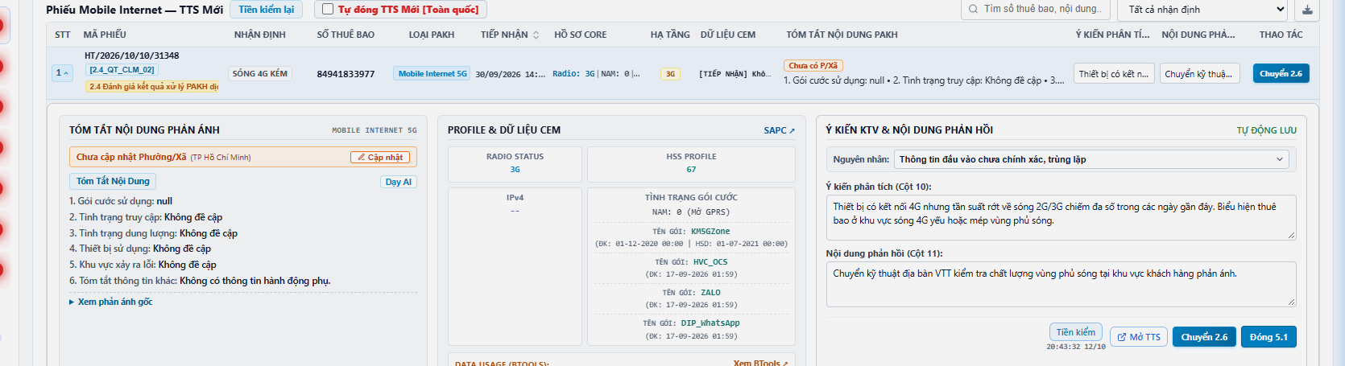
Hình 3.2: Chi tiết toàn cảnh 3 Card nghiệp vụ của một phiếu Data
- Card 1 (Thông tin phiếu & Kết luận sơ bộ): Chứa mã phiếu OneOSS, số điện thoại, thời gian tiếp nhận, nội dung phản ánh gốc của khách hàng, kết luận tự động của hệ thống kèm màu nhận diện sự cố.
- Card 2 (Profile Core SAPC & Sóng CEM): Hiển thị gói cước đang có trên OCS, cờ khóa mở dịch vụ NAM, tốc độ QoS cam kết, cùng dữ liệu sóng trạm CEM (RSRP, SINR, mã trạm BTS phục vụ).
- Card 3 (Nhật ký BTools & Thao tác OneOSS): Bảng danh sách chi tiết các phiên CDR BTools (thời gian, bytes, RAT, Service ID), công cụ nhận diện Phường/Xã từ GPS trạm, danh mục chọn mã nguyên nhân OneOSS và nút đóng phiếu.

Quy trình xử lý ca bệnh Mobile Internet thực tế (Case Study Step-by-Step)
Dưới đây là 6 bước thực hành chuẩn dành cho KTV:
- Bước 1 - Mở phiếu: Click vào dòng phiếu trên Dashboard để mở rộng khung chi tiết 3 Card.
- Bước 2 - Đọc nhận định: Đọc nhanh kết luận sơ bộ của Bot ở Card 1 (Ví dụ: THUÊ BAO BỊ BÓP BĂNG THÔNG).
- Bước 3 - Đối soát Card 2: Nhìn Card 2: Xem gói cước (D159SC hay VD120N), cờ NAM=0 hay 1; xem chỉ số RSRP trạm BTS (RSRP > -90 dBm là sóng tốt).
- Bước 4 - Khẳng định chứng cứ: Nhìn Card 3: Kiểm tra bảng BTools, thấy mã 10003 -> Xác nhận 100% khách đã dùng hết dung lượng tốc độ cao.
- Bước 5 - Chuẩn hóa địa bàn: Bấm nút mũi tên xanh (↑) cạnh Radio để tự động lấy địa bàn chuẩn [Phường/Xã], [Tỉnh/TP] từ GPS trạm CEM.
- Bước 6 - Hoàn tất: Chọn mã 5.1.01 (Thuê bao hết lưu lượng/bị hạ băng thông) và nhấn Đóng phiếu OneOSS.

2. Phân hệ 2: Cuộc gọi & Thoại (Voice Calls, VoLTE) (20 Phút)
Phân hệ Thoại chuyên xử lý các khiếu nại không gọi đi được, không nhận được cuộc gọi đến, hoặc lỗi rớt mạng data khi có cuộc gọi:

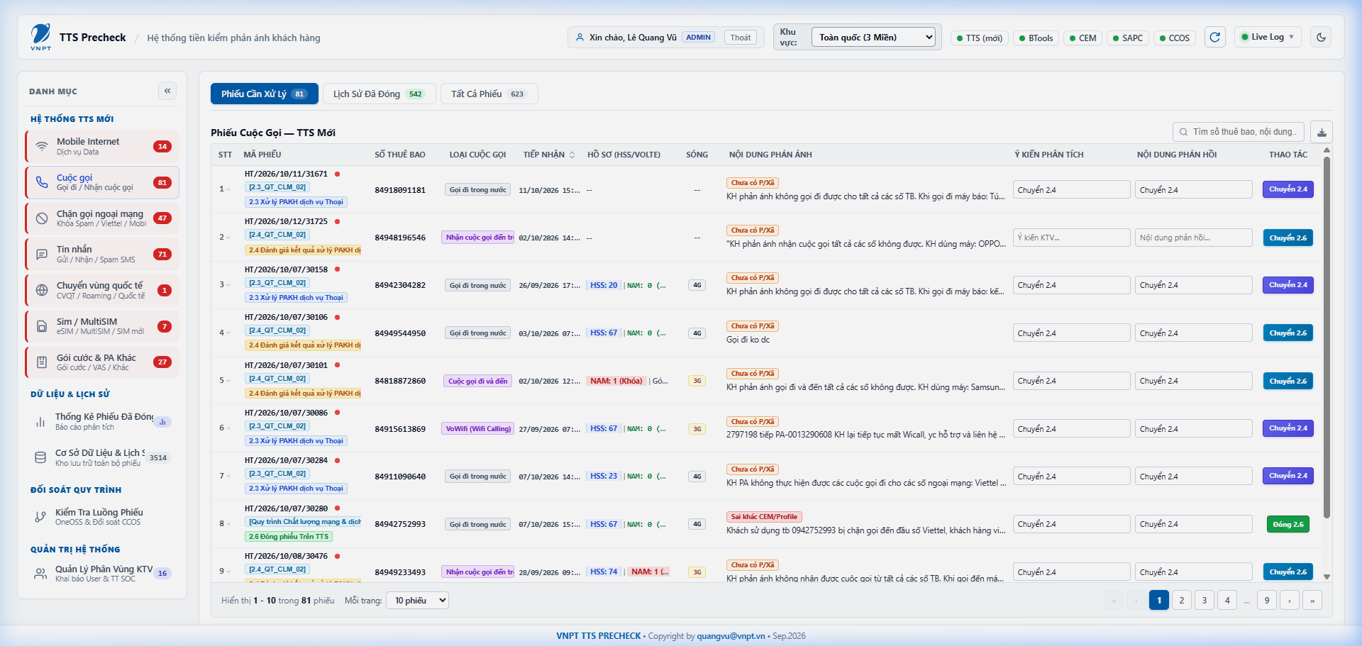
Hình 3.3: Giao diện phân hệ xử lý phản ánh Dịch vụ Cuộc gọi & Thoại
- Cơ chế kiểm tra mạng lõi: Hệ thống tự động tra cứu HLR/VLR xem thuê bao có Active không, cờ NAM có bị khóa không, SIM đã mở VoLTE chưa.
- Lỗi rớt mạng CSFB: Nếu khách báo 'Vừa bật 4G mà có người gọi đến là mất mạng', đây là biểu hiện máy chưa bật VoLTE (bị chuyển mạch CSFB về 2G). Hướng dẫn khách soạn HDV gửi 888 để kích hoạt VoLTE miễn phí.
- Điều phối Bước 2.3 & 2.4: Hỗ trợ KTV duyệt nhanh chuyển bước 2.4 / 2.6 theo đúng luồng thoại OneOSS mà không fill comment sai lệch.

3. Phân hệ 3: Chặn gọi ngoại mạng / Spam theo Nghị định 91 (15 Phút)
Giải quyết khiếu nại thuê bao bị hệ thống phòng chống cuộc gọi rác tự động khóa chiều gọi đi sang Viettel, MobiFone:

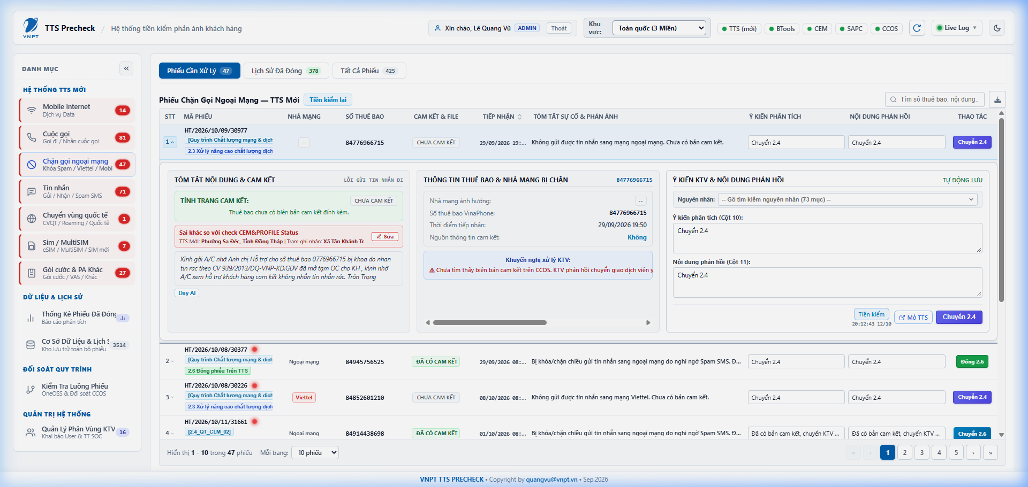
Hình 3.4: Giao diện phân hệ xử lý phản ánh Chặn cuộc gọi ngoại mạng theo Nghị định 91
- Nhận diện nhà mạng đối tác: Tự động phân tích và gắn huy hiệu nhà mạng bị chặn (Viettel, MobiFone, Vietnamobile...).
- Đối soát cam kết CCOS: Nếu tìm thấy biên bản cam kết đính kèm trên CCOS, KTV kích hoạt lệnh gỡ chặn trực tiếp. Nếu chưa có, chọn mẫu phản hồi hướng dẫn khách hàng ra điểm giao dịch ký cam kết.

4. Phân hệ 4: Tin nhắn SMS & Cổng tra cứu SMSC Gateway CDR (15 Phút)
Xử lý khiếu nại không nhận được tin nhắn OTP Ngân hàng, mã xác thực VNeID hoặc không gửi được SMS:

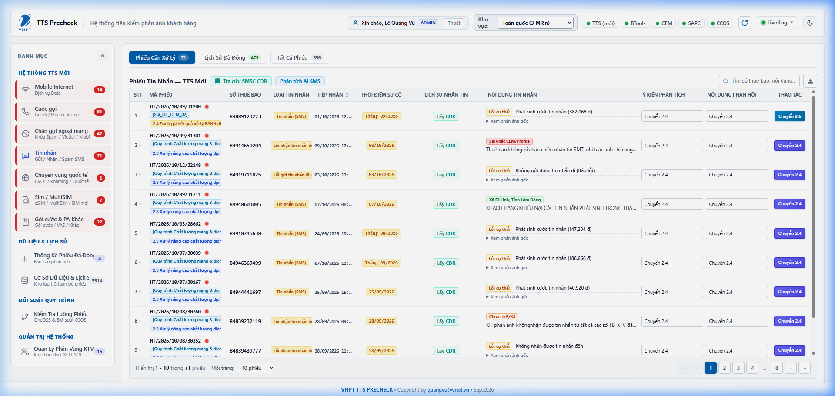
Hình 3.5: Màn hình tiếp nhận phản ánh Tin nhắn SMS và nút mở Cổng tra cứu SMSC CDR

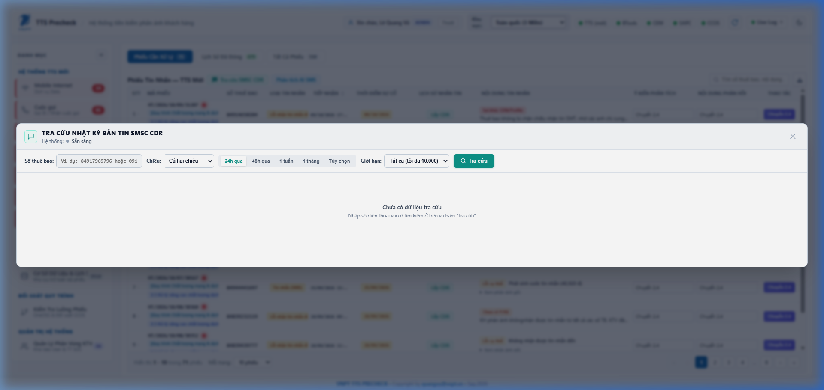
Hình 3.6: Cửa sổ tra cứu SMSC Gateway CDR hiển thị chi tiết Brandname, thời gian và mã trạng thái phát tin
Bảng mã trạng thái phát tin nhắn SMSC tiêu chuẩn:
Mã Trạng Thái SMSC | Ý Nghĩa Kỹ Thuật | Phân Tích Chi Tiết & Hướng Dẫn Xử Lý
Mã 0 (Delivered) | Phát tin thành công | Tin nhắn đã đến máy khách hàng. Hướng dẫn kiểm tra hộp thư Spam trên máy.
Mã 1 (Expired) | Hết hạn lưu tin | Tin nhắn nằm chờ trên SMSC quá hạn do thuê bao tắt máy hoặc mất sóng liên tục.
Mã 2 (Deleted) | Bị hủy bởi hệ thống | Tin nhắn bị hủy do bộ lọc spam hoặc hàng đợi quá tải.
Mã 6 (Undeliverable) | Không thể phân phát | SIM hỏng, bộ nhớ máy đầy, hoặc cấu hình máy từ chối tin nhắn Brandname.
Mã 21 (Absent Subscriber) | Thuê bao vắng mặt | Thiết bị tắt nguồn hoặc mất sóng tại thời điểm ngân hàng gửi OTP.
Mã 27 (Call Barred) | Bị chặn chiều nhận | Thuê bao bị khóa chiều nhận tin nhắn trên HLR (do nợ cước hoặc chặn dịch vụ).

5. Phân hệ 5 & 6: CVQT (Roaming), Dịch vụ SIM & Quản trị KTV SOC (10 Phút)
- Chuyển vùng quốc tế (IR): Kiểm tra thuê bao đã mở dịch vụ CVQT (IR) trước khi xuất cảnh chưa (DK CVQT gửi 9123). Kiểm tra gói data Roaming (R500N, IR_POST). Bắt buộc khách hàng phải bật tùy chọn 'Chuyển vùng dữ liệu' trên máy.
- Dịch vụ SIM / eSIM: Kiểm tra số serial SIM trên CCBS. Nếu là phôi SIM cũ sản xuất trước 2018, tư vấn đổi USIM 4G/5G. Trường hợp mất eSIM profile, hướng dẫn quét lại mã QR code cấp lại qua MyVNPT.

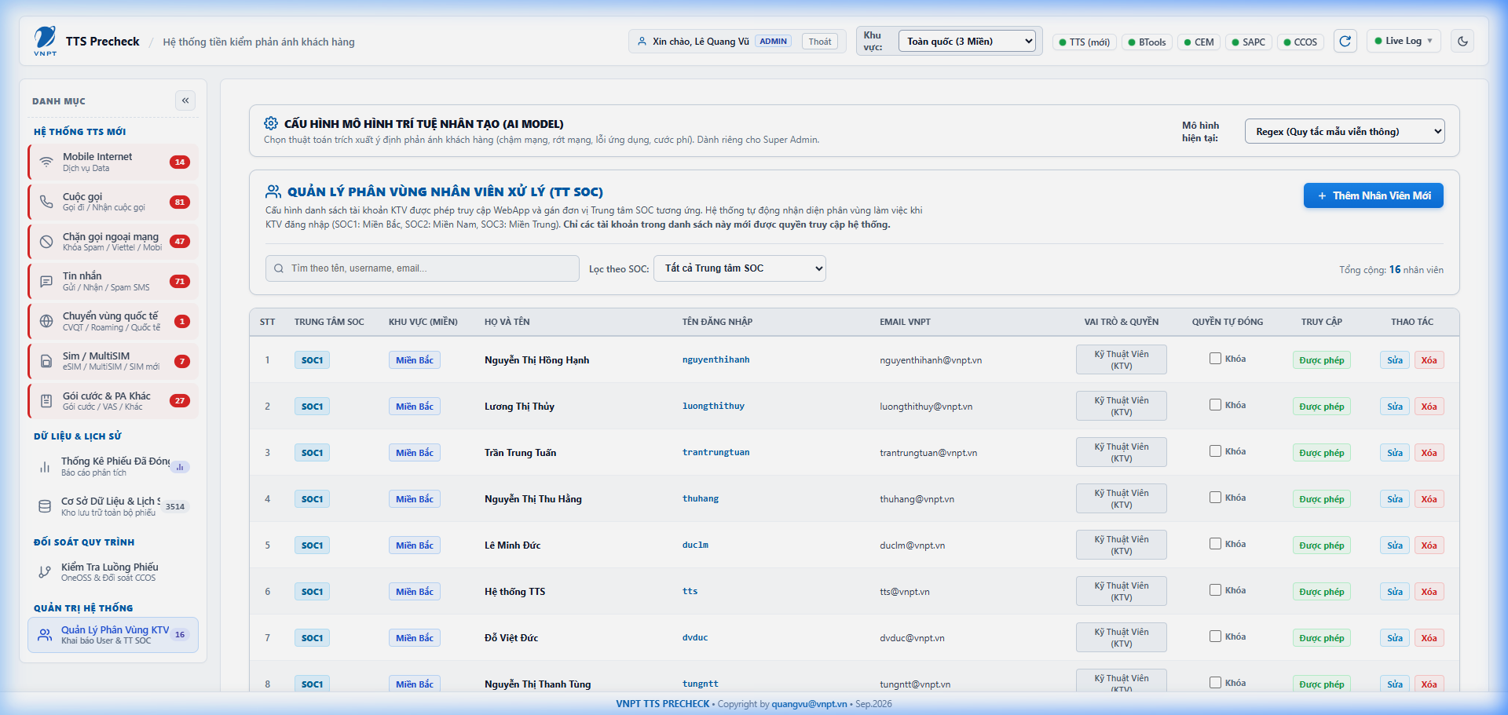
Hình 3.7: Màn hình Quản trị danh sách KTV, phân quyền tỉnh thành và cấu hình Auto-Close
- Phân quyền địa bàn: Gán tài khoản KTV vào từng Tỉnh/TP hoặc nhóm dịch vụ cụ thể để lọc danh sách phiếu phù hợp.
- Vận hành Auto-Close an toàn: Chỉ kích hoạt Auto-Close khi thỏa mãn 3 điều kiện: (1) Kết quả là Mạng lưới đảm bảo / Bóp băng thông; (2) Không phải thuê bao VIP; (3) Không phải phiếu mở lại nhiều lần.

PHẦN IV: QUY CHUẨN ĐÓNG PHIẾU ONEOSS 5.1 & AUTO-CLOSE CÓ KIỂM SOÁT (45 PHÚT)

1. Quy chuẩn Địa giới hành chính 2 cấp (Phường/Xã & 34 Tỉnh/TP mới) (20 Phút)
- Định dạng chuẩn DUY NHẤT: [Phường/Xã/Thị trấn], [Tỉnh/Thành phố] (Ví dụ: Phường Bến Nghé, TP. Hồ Chí Minh hoặc Xã Hòa Lạc, TP. Hà Nội).
- CẤM TUYỆT ĐỐI: Không lấy cấp Thôn, Ấp, Bản, Khóm, Xóm, Tổ dân phố (như 'Thôn 3', 'Ấp 1', 'Tổ 5'...).
- CẤM TUYỆT ĐỐI: Không dùng mã trạm rút gọn hay viết tắt viễn thông (như 'PLO', 'DLI', 'BLU', 'TDM'...).

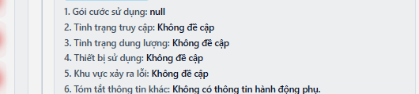
Hình 4.1: Công cụ nhận diện Phường/Xã chuẩn 2 cấp tự động từ GPS trạm BTS CEM (Port 1708)

Hướng dẫn 2 cách cập nhật Phường/Xã trên Dashboard
- Cách 1 (1-Click tự động - KHUYÊN DÙNG): Nhìn vào dòng 'Radio:' ở Card 2. Nếu trạm BTS có tọa độ GPS, bấm nút mũi tên xanh (↑) bên cạnh. Hệ thống tự động truy vấn Google Maps nội bộ (Port 1708) và điền địa bàn chuẩn 2 cấp.
- Cách 2 (Sửa trực tiếp ô text): Nếu khách báo dạng 'ấp lương phú C, xã Hòa Lạc, Tỉnh Đồng Tháp' -> KTV xóa bỏ phần ấp, chỉ giữ lại đúng: 'Xã Hòa Lạc, Tỉnh Đồng Tháp'.

Bảng Chuẩn 34 Tỉnh / Thành phố mới & Phân bổ 3 Miền
STT | Tỉnh / TP Mới | Tỉnh / TP Sáp Nhập | Khu Vực (Miền)
1 | TP. Hà Nội | Giữ nguyên | Miền Bắc (MB)
2 | TP. Hải Phòng | TP. Hải Phòng + Hải Dương | Miền Bắc (MB)
3 | Tỉnh Cao Bằng | Giữ nguyên | Miền Bắc (MB)
4 | Tỉnh Lạng Sơn | Giữ nguyên | Miền Bắc (MB)
5 | Tỉnh Lai Châu | Giữ nguyên | Miền Bắc (MB)
6 | Tỉnh Điện Biên | Giữ nguyên | Miền Bắc (MB)
7 | Tỉnh Sơn La | Giữ nguyên | Miền Bắc (MB)
8 | Tỉnh Quảng Ninh | Giữ nguyên | Miền Bắc (MB)
9 | Tỉnh Tuyên Quang | Hà Giang + Tuyên Quang | Miền Bắc (MB)
10 | Tỉnh Lào Cai | Yên Bái + Lào Cai | Miền Bắc (MB)
11 | Tỉnh Thái Nguyên | Bắc Kạn + Thái Nguyên | Miền Bắc (MB)
12 | Tỉnh Phú Thọ | Vĩnh Phúc + Hòa Bình + Phú Thọ | Miền Bắc (MB)
13 | Tỉnh Bắc Ninh | Bắc Giang + Bắc Ninh | Miền Bắc (MB)
14 | Tỉnh Hưng Yên | Thái Bình + Hưng Yên | Miền Bắc (MB)
15 | Tỉnh Ninh Bình | Hà Nam + Nam Định + Ninh Bình | Miền Bắc (MB)
16 | Tỉnh Thanh Hóa | Giữ nguyên | Miền Bắc (MB)
17 | Tỉnh Nghệ An | Giữ nguyên | Miền Bắc (MB)
18 | Tỉnh Hà Tĩnh | Giữ nguyên | Miền Bắc (MB)
19 | Tỉnh Lâm Đồng | Đắk Nông + Bình Thuận + Lâm Đồng | Miền Nam (MN)
20 | TP. Hồ Chí Minh | TP.HCM + Bình Dương + Bà Rịa – Vũng Tàu | Miền Nam (MN)
21 | TP. Cần Thơ | TP. Cần Thơ + Sóc Trăng + Hậu Giang | Miền Nam (MN)
22 | Tỉnh Đồng Nai | Bình Phước + Đồng Nai | Miền Nam (MN)
23 | Tỉnh Tây Ninh | Long An + Tây Ninh | Miền Nam (MN)
24 | Tỉnh Vĩnh Long | Bến Tre + Trà Vinh + Vĩnh Long | Miền Nam (MN)
25 | Tỉnh Đồng Tháp | Tiền Giang + Đồng Tháp | Miền Nam (MN)
26 | Tỉnh Cà Mau | Bạc Liêu + Cà Mau | Miền Nam (MN)
27 | Tỉnh An Giang | Kiên Giang + An Giang (gồm Đặc khu Phú Quốc) | Miền Nam (MN)
28 | TP. Huế | Giữ nguyên (nâng cấp từ Thừa Thiên Huế) | Miền Trung (MT)
29 | TP. Đà Nẵng | TP. Đà Nẵng + Quảng Nam | Miền Trung (MT)
30 | Tỉnh Quảng Trị | Quảng Bình + Quảng Trị | Miền Trung (MT)
31 | Tỉnh Quảng Ngãi | Kon Tum + Quảng Ngãi | Miền Trung (MT)
32 | Tỉnh Gia Lai | Bình Định + Gia Lai | Miền Trung (MT)
33 | Tỉnh Khánh Hòa | Ninh Thuận + Khánh Hòa | Miền Trung (MT)
34 | Tỉnh Đắk Lắk | Phú Yên + Đắk Lắk | Miền Trung (MT)

2. Danh mục 73 Mã Nguyên Nhân OneOSS 5.1 & Auto-Close An Toàn (25 Phút)
Bảng tra cứu toàn diện 73 mã nguyên nhân OneOSS được gom cụm theo từng nhóm nghiệp vụ kỹ thuật:
Mã OneOSS | Tên Nguyên Nhân OneOSS Chuẩn | Dấu Hiệu Kỹ Thuật Áp Dụng | Phân Nhóm
5.1.01 | Không đáp ứng do Thuê bao hết lưu lượng/bị hạ băng thông | Có mã bóp 10002..10014, dùng hết data tốc độ cao | Nhóm Gói cước
5.1.02 | Không đáp ứng do Thuê bao chưa đăng ký gói Data | Thuê bao dùng gói PAYGO/M0, không có gói data nền | Nhóm Gói cước
5.1.03 | Không đáp ứng do Gói cước hết hạn sử dụng | Gói cước đã qua ngày gia hạn, chưa nạp tiền tài khoản | Nhóm Gói cước
5.1.04 | Không đáp ứng do Thuê bao chưa có Profile 4G trên HSS | Chưa mở cờ dịch vụ 4G trên mạng lõi, chuyển IT Core | Nhóm Mạng lõi
5.1.05 | Không đáp ứng do Lỗi khai báo gói cước (Thiếu ODA_BIG_OCS) | Đã đăng ký D159SC nhưng thiếu profile OCS, chuyển IT/CCBS | Nhóm Mạng lõi
5.1.06 | Không đáp ứng do Thiết bị khách hàng tắt Dữ liệu di động | Không phát sinh phiên data trên BTools trong thời gian dài | Nhóm Thiết bị
5.1.07 | Không đáp ứng do Thiết bị cài đặt chế độ 2G/3G Only | Máy chưa bật 4G LTE Auto, tỷ lệ RAT 1 và 2 chiếm 100% | Nhóm Thiết bị
5.1.08 | Không đáp ứng do Thiết bị sử dụng VPN / 1.1.1.1 gây chậm mạng | Lưu lượng phiên 5MB - 11.5MB đều đặn qua app thứ ba | Nhóm Thiết bị
5.1.09 | Không đáp ứng do Thiết bị lỗi cấu hình APN | APN sai khác m3-world, không thiết lập được phiên PDP | Nhóm Thiết bị
5.1.10 | Không đáp ứng do Thẻ SIM bị lỗi vật lý / hỏng mạch đồng | SIM cũ trước 2018, máy báo No SIM chập chờn | Nhóm Thiết bị
5.1.11 | Không đáp ứng do Vùng phủ sóng kém / Mép sóng | Rớt 2G/3G > 50%, RSRP < -105 dBm, chuyển VTT tối ưu anten | Nhóm Vô tuyến
5.1.12 | Không đáp ứng do Trạm BTS đang bảo dưỡng / Sự cố mất điện | Trạm CEM có cảnh báo suy hao hoặc mất liên lạc vô tuyến | Nhóm Vô tuyến
5.1.13 | Không đáp ứng do Nhiễu tần số vô tuyến cục bộ | Chỉ số SINR < 0 dB, chất lượng tín hiệu suy giảm nặng | Nhóm Vô tuyến
5.1.14 | Không đáp ứng do Nghẽn tải vô tuyến giờ cao điểm | Trạm BTS có số lượng thuê bao kết nối vượt ngưỡng thiết kế | Nhóm Vô tuyến
5.1.15 | Khách hàng theo dõi thêm / Do địa hình vật cản | Thuê bao trong tầng hầm, nhà kín sóng, hẻm sâu | Nhóm Địa hình
5.1.16 | Khách hàng theo dõi thêm / Đặc thù địa hình biển đảo | Khu vực ven biển, hải đảo chịu suy hao truyền dẫn mặt biển | Nhóm Địa hình
5.1.17 | Không đáp ứng do Thuê bao nợ cước / Khóa chiều GPRS (NAM=1) | Core SAPC ghi nhận cờ NAM = 1 do nợ cước thuê bao trả sau | Nhóm Chính sách
5.1.18 | Không đáp ứng do Thuê bao bị chặn theo Nghị định 91 | Thuê bao bị bộ lọc cuộc gọi rác chặn chiều gọi đi ngoại mạng | Nhóm Chính sách
5.1.19 | Không đáp ứng do Thuê bao chưa kích hoạt dịch vụ CVQT | Thuê bao đi nước ngoài nhưng chưa soạn DK CVQT gửi 9123 | Nhóm Chính sách
5.1.20 | Khách hàng theo dõi thêm / Mạng lưới đảm bảo chất lượng | BTools ghi nhận phiên > 10MB sau sự cố, mạng hoạt động bình thường | Nhóm Đảm bảo
5.1.21 | Đáp ứng - Đã hướng dẫn khách hàng sử dụng dịch vụ | Khách hàng hiểu sai cách tính cước hoặc chu kỳ gói | Nhóm Hướng dẫn
5.1.22 | Chuyển tiếp bộ phận IT / Khai thác mạng xử lý chuyên sâu | Lỗi core phức tạp cần can thiệp hồ sơ thuê bao HSS/PCRF | Nhóm Điều phối

PHẦN V: THỰC HÀNH TÌNH HUỐNG (HANDS-ON LAB) & ĐÁNH GIÁ CUỐI KHÓA (45 PHÚT)

1. Kịch bản Thực hành Tình huống (Hands-on Lab) (25 Phút)
• Bài tập 1: Phân tích thuê bao báo mạng chậm
- Tình huống: Thuê bao 0913xxxxxx phản ánh mạng chậm từ 14:00 chiều qua.
- Yêu cầu: Sử dụng tính năng tiền kiểm tra 1 thuê bao -> Mở Drawer xem kết quả: SAPC có gói gì? BTools ghi nhận tốc độ bao nhiêu? Thuê bao rơi vào kịch bản nào trong 7 kịch bản? Đọc mẫu kết luận và xác định xem có nên bấm đóng phiếu ngay hay không.
• Bài tập 2: Xử lý phiếu Thoại ở bước 2.3
- Tình huống: Thuê bao phản ánh không gọi đi được đến đầu số cố định.
- Yêu cầu: Chuyển sang Tab Cuộc gọi -> Tiền kiểm tra hồ sơ -> Kiểm tra cờ NAM và trạm VLR phục vụ gần nhất -> Sử dụng nút Chuyển 2.4 nhanh để đưa phiếu sang bước Đánh giá kết quả mà không tự động fill comment sai lệch.

2. Bộ câu hỏi trắc nghiệm đánh giá cuối khóa (Assessment) (20 Phút)
(10 câu hỏi trắc nghiệm khách quan — Thời gian làm bài: 15 phút, giải đáp: 5 phút)
• Câu 1: Vai trò chính của mô hình NLP (ai_interpreter.py) trong hệ thống là gì?
- A. Tự động đóng phiếu OneOSS không cần kiểm tra dữ liệu mạng.
- B. Đọc hiểu nội dung phản ánh đời thường của khách hàng, trích xuất loại lỗi, mốc thời gian và địa bàn. (ĐÁP ÁN ĐÚNG)
- C. Thay thế hoàn toàn nhân sự điện thoại viên tổng đài.
- D. Tạo ra các kịch bản khuyến mại gói cước mới.

• Câu 2: Tại sao hệ thống KHÔNG dùng thuần LLM (như ChatGPT) để kết luận sự cố?
- A. Vì LLM tốn nhiều token.
- B. Vì LLM không có số liệu kỹ thuật thực tế từ Core mạng (BTools, SAPC, CEM), sẽ dễ 'bịa' nguyên nhân. (ĐÁP ÁN ĐÚNG)
- C. Vì OneOSS không cho phép kết nối trực tiếp với LLM.
- D. Vì các nhà mạng khác không dùng LLM.

• Câu 3: Thuê bao báo mất mạng lúc 8:00, nhưng BTools ghi nhận lúc 9:00 có phiên 4G tải 50MB. Hệ thống kết luận gì?
- A. Treo phiên quản trị (Cause Code 300).
- B. Hoạt động bình thường sau thời điểm sự cố (Dịch vụ đã tự phục hồi). (ĐÁP ÁN ĐÚNG)
- C. Bóp băng thông theo chính sách gói.
- D. Khóa cước chiều GPRS.

• Câu 4: Khi phát hiện Service ID trong bản ghi BTools là 10003 (tốc độ 128/64 Kbps), mã đóng phiếu phù hợp nhất là gì?
- A. Đứt cáp quang biển.
- B. Nghẽn trạm vô tuyến CEM.
- C. Hạ băng thông theo chính sách gói cước (Hết dung lượng tốc độ cao). (ĐÁP ÁN ĐÚNG)
- D. Khách hàng theo dõi thêm.

• Câu 5: Khách hàng đăng ký gói D159SC nhưng kiểm tra Core SAPC thiếu profile ODA_BIG_OCS. Hướng xử lý đúng là gì?
- A. Đóng phiếu báo khách hàng dùng hết data.
- B. 'Chuyển IT/CCBS kiểm tra khai báo gói cước D159SC cho Khách hàng'. (ĐÁP ÁN ĐÚNG)
- C. Tư vấn khách hàng nạp tiền mua gói mới.
- D. Chuyển phòng Kỹ thuật VTT kiểm tra anten trạm BTS.

• Câu 6: Cơ chế 'Non-Data Bypass Strategy' mang lại lợi ích gì cho hệ thống?
- A. Rút ngắn thời gian tiền kiểm Cuộc gọi/SMS xuống dưới 1 giây và chống nghẽn phiên BTools. (ĐÁP ÁN ĐÚNG)
- B. Tự động chuyển đổi thuê bao trả sau sang trả trước.
- C. Giúp tăng tốc độ 4G lên gấp đôi.
- D. Khóa toàn bộ các thuê bao có phản ánh khiếu nại.

• Câu 7: Quy chuẩn địa giới hành chính bắt buộc khi đóng phiếu OneOSS 5.1 là gì?
- A. Ghi đầy đủ cấp Thôn, Ấp, Bản, Xã, Huyện, Tỉnh.
- B. Định dạng DUY NHẤT 2 cấp: [Phường/Xã], [Tỉnh/TP] theo bảng 34 Tỉnh/TP mới sáp nhập. (ĐÁP ÁN ĐÚNG)
- C. Dùng mã trạm BTS viết tắt như PLO, DLI, BLU.
- D. Chỉ ghi tên Tỉnh, không cần ghi Phường/Xã.

• Câu 8: Tiện ích mở rộng 'VNPT Token Utilities' có chức năng chính là gì?
- A. Hack mật khẩu tài khoản OneOSS.
- B. Tự động đồng bộ Token OneOSS TTS Mới và Session Cookie 34 TTP sang máy chủ cổng 1234. (ĐÁP ÁN ĐÚNG)
- C. Đọc trộm tin nhắn khách hàng.
- D. Tự động tắt máy tính khi hết giờ làm việc.

• Câu 9: Trong tra cứu SMSC Gateway CDR, mã trạng thái phân phát Mã 0 (Delivered) nghĩa là gì?
- A. Tin nhắn đã được phân phát thành công đến thiết bị/SIM khách hàng. (ĐÁP ÁN ĐÚNG)
- B. Tin nhắn bị xóa trên tổng đài SMSC.
- C. Thuê bao bị khóa chiều nhận tin nhắn.
- D. Tin nhắn hết hạn lưu trên hệ thống.

• Câu 10: Điều kiện nào sau đây KHÔNG ĐƯỢC PHÉP đóng phiếu tự động (Auto-Close)?
- A. Thuê bao có kết quả tiền kiểm là Bóp băng thông theo gói.
- B. Thuê bao VIP hoặc phiếu mở lại nhiều lần (Reopened tickets). (ĐÁP ÁN ĐÚNG)
- C. Thuê bao có kết quả tiền kiểm là Mạng lưới đảm bảo chất lượng.
- D. Thuê bao đã phát sinh lưu lượng bình thường sau thời điểm sự cố.

PHỤ LỤC: BẢNG TRA CỨU THUẬT NGỮ CHUYÊN NGÀNH VIỄN THÔNG (GLOSSARY)
Dành cho KTV và nhân sự mới làm quen với hệ thống mạng lõi và đo kiểm viễn thông VNPT:
Thuật Ngữ | Tên Tiếng Anh Đầy Đủ | Ý Nghĩa Kỹ Thuật Viễn Thông
3GPP | 3rd Generation Partnership Project | Tổ chức thiết lập các tiêu chuẩn viễn thông di động quốc tế (GSM, UMTS, LTE, 5G NR).
SAPC / PCRF | Policy and Charging Rules Function | Hệ thống máy chủ mạng lõi quản lý chính sách cước, gói cước data và hạn mức QoS băng thông.
OCS | Online Charging System | Hệ thống tính cước thời gian thực của VNPT, kiểm soát trừ tiền và hạ băng thông ngay trong phiên.
BTools | Broadband Tools & CDR Logging | Hệ thống ghi nhận bản ghi cước dữ liệu 4G/5G, lưu lượng tải, nguyên nhân ngắt phiên Cause Code.
CEM | Customer Experience Management | Hệ thống đo kiểm trải nghiệm khách hàng và chất lượng phát sóng vô tuyến trạm BTS/eNodeB.
RSRP | Reference Signal Received Power | Chỉ số cường độ tín hiệu vô tuyến thu được (dBm). RSRP > -90 dBm là sóng tốt; < -105 dBm là sóng yếu.
SINR | Signal-to-Interference-plus-Noise Ratio | Tỷ số tín hiệu trên nhiễu (dB). SINR càng cao thì tốc độ mạng càng nhanh và ổn định.
RAT Type | Radio Access Technology Type | Mã công nghệ sóng truy cập: 0 (Signaling), 1 (3G), 2 (2G), 6 (4G LTE), 7 (5G NR).
CSFB | Circuit Switched Fallback | Cơ chế chuyển mạch hạ từ sóng 4G về 2G/3G để thực hiện cuộc gọi khi máy chưa bật tính năng VoLTE.
VoLTE | Voice over LTE | Dịch vụ thoại chất lượng cao trên nền tảng sóng 4G thông qua mạng lõi IMS.
AMBR | Aggregate Maximum Bit Rate | Tốc độ truyền dữ liệu tối đa cam kết cho thuê bao trên mạng lõi PCRF.
NAM | Network Access Mode | Cờ trạng thái cho phép truy cập mạng dữ liệu GPRS/LTE: 0 là Mở dịch vụ; 1 là Khóa dịch vụ do nợ cước.
OneOSS | One Operations Support System | Hệ thống phần mềm quản lý điều hành sản xuất kinh doanh và xử lý sự cố khách hàng của Tập đoàn VNPT.

